PODEŠAVANJE I ISPITIVANJE UREĐAJA U SISTEMU NAPAJANJA DIZEL MOTORA GORIVOM

SISTEM ZA DOVOD GORIVA KOD DIZEL MOTORA
Kod dizel-motora sistem za napajanje i ubrizgavanje razlikuje se od sistema za napajanje kod benzinskih motora. Kod dizel motora gorivo se ubrizgava u cilindar pod visokim pritiskom.
Na slici prikazan je sistem za napajanje, filtriranje i ubrizgavanje (pumpa niskog pritiska, filter za dizel gorivo, pumpa visokog pritiska i brizgaljka).
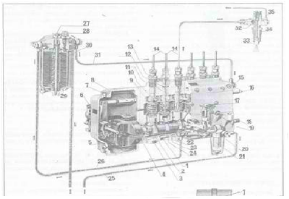
Slika 1. Sistem za napajanje i ubrizgavanje: 1) bregasto vratilo pumpe VP ,2) valjkasti podizač,3) zavojna opruga, 4) navrtka za regulisanje regulatora, 5) centrifugalni regulator 6) poluga za podešavanje broja obrtaja, 7) otvor za sipanje ulja, 8) nastavak za reglažu hoda zupčaste poluge, 9) regulacioni tuljak, 10) zupčasti segment ,11) zupčasta poluga,
12) zaptivak, 13) propusni ventil, 14) cijev za gorivo, 15) zavrtanj za ispuštanje goriva,
16) graničnik hoda zupčaste poluge, 17) ručica pumpe NP, 18) mjesto za prirubnicu bregastog vratila, 19) mjerač ulja, 20) pumpa NP, 21) čašica sa filterom, 22) cilindar elemenata, 23) klip elemenata, 24) navrtke za regulisanje zazora izmedju valjkastog podizača, 25) cijev za dovod goriva iz rezervoara, 26) cijev za gorivo iz pumpe do filtera,
28) prelivni ventil, 29) kućište filtera, 30) uložak filtera, 31) cijev za dovod goriva u pumpu VP. https://youtu.be/p0Tmvz4RXio

PUMPA NISKOG PRITISKA
Pumpa niskog pritiska ima zadatak, kao i kod oto motora, da obezbjedi dovod goriva iz rezervoara, preko filtera za gorivo do pumpe visokog pritiska. Ova pumpa (sl. 1 pod 20) nalazi se na pumpi visokog pritiska. U većini slučajeva to su klipne pumpe, a rijeđe membranske.

RAD PUMPE NISKOG PRITISKA
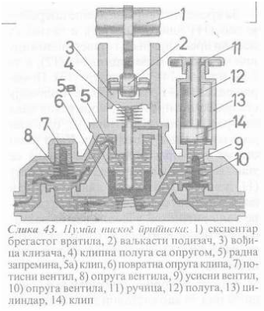
Prilikom pokretanja bregastog vratila (sl 1. pod 1), ekscentar brijega pokreće klipnjaču. Zahvaljujuci tome, zavojna opruga na klipnoj poluzi deluje na vođicu klizača (sl 43 pod 3) uslovljavajući da se klizač pomjera na gornju stranu sledećeg ekscentra.
Istovremeno, zavojna opruga (6) vrši pritisak na klip i uslovljava njegovo kretanje prema GMT. U trenutku kada se klip pomjera prema GMT, u cilindru iza klipa dolazi do potiskivanja goriva, koje uslovljava zatvaranje potisnog ventila (7), a istovremeno ispred ventila stvara se potpritisak, koji savlađuje napon zavojne opruge (10), i to obezbeđuje otvaranje ventila (9). Pomjeranjem klipa prema GMT gorivo ispunjava cilindar i kada klip stigne u krajnji položaj, završava se usisavanje. Kada klip promjeni smjer, počinje potiskivanje goriva u cilindar, što uslovljava zatvaranje usisnog (8) a otvaranje potisnog (9) ventila, čime se realizuje potiskivanje goriva. Taj postupak se ciklicno ponavlja.
U sistemu za napajanje i ubrizgavanje ne sme biti vazduha, jer njegovo prisustvo onemogućava potiskivanje goriva pod pritiskom.

RUČNO AKTIVIRANJE PUMPE

Za vrijeme aktiviranja pumpe potrebno je dio (11) odviti (sl. 43), a zatim ga povući u krajnji gornji polozaj, pri čemu se pomjera klipnjača (12), a za njom i klip (14) u cilindru (13). Pomjeranjem klipa prema gornjem položaju stvara se potpritisak, koji uslovljava otvaranje usisnog ventila (9), odnosno dolazak goriva u cilindar. Kada klip stigne u krajnji položaj, završava se usisavanje goriva. Pritiskom na ručicu (11) dolazi do pomjeranje klipa, a time i potiskivanje goriva. Gorivo se sada kreće pod pritiskom, uslovljavajući zatvaranje usisnog ventila, a otvaranje potisnog. Ovaj postupak se ciklično ponavlja.
Filter za gorivo prikazan je na sl. 43 pod 30 kao sastavni dio sistema za napajanje i naziva se fini filter. NJegov je zadatak da sve čestice mehaničkog porjekla zadrži i da ne dozvoli da dođu u uređaj za ubrizgavanje.
Gorivo za dizel motore, pod dejstvom pumpe niskog pritiska dospjeva u filter pomoću cijevi za gorivo (26), a iz filtera u pumpu visokog pritiska pomocu cijevi.

PUMPA VISOKOG PRITISKA

Pumpa visokog pritiska ima zadatak da ubrizga određenu količinu goriva u cilindre, pod određenim pritiskom, u određeno vreme i po određenom rasporedu. Postoje dvije vrste pumpi:1. linijske i 2. rotacione
Linijske pumpe se česće primjenjuju dok se rotacione primjenjuju tek u posljednje vrijeme.
Na slici 1. prikazana je linijska pumpa visokog pritiska namijenjena za šestocilindrični motor, koji se sastoji od:
– tijela (spoljni dio); – centrifugalnog regulatora; – brežuljkastog vratila; – dizel-elemenata (klip i košuljica cilindra); – zupčaste pumpe; – cijevi visokog pritiska.
Centrifugalni regulator ima zadatak da obezbjedi normalan rezim rada motora, na taj način što se pomoću njega, posredno, reguliše broj motora. Prema režimu rada, može biti: jednorežimski, dvorežimski i višerežimski.
Na slici 1. može se vidjeti da se centrifugalni regulator (5) nalazi na jednom kraju bregastog vratila (1) i da je preko poluga spojen sa zupčastom letvom (11). Kada motor postigne maksimalan broj obrtaja, tada će se tegovi centrifugalnog regulatora, pod dejstvom centrifugalne sile, raširiti i preko poluge (8) izvršiće se zakretanje klipa u dizel-elementu za određen broj stepeni. Zahvaljujući ovom zakretanju, smanjuje se količina goriva koja se ubrizgava. Na taj način se automatski broj obrtaja motora svodi u dozvoljene granice.
Prema principu rada regulatora, postoje dva konstruktivna resenja: centrifugalni i pneumatski. Pneumatski se uglavnom, ugrađuje na manje motore namijenjene za putnička vozila i traktore.

RAD PUMPE VISOKOG PRITISKA

Za vrijeme okretanja bregastog vratila motora, preko odgovarajuće prirubnice, uslovljeno je obrtanje i bregastog vratila pumpe (1). Zbog okretanja bregastog vratila pumpe dolazi do pomjeranja podizača (2), a podizač djeluje na klip elementa (23), primoravajući ga da se kreće pravolinijski, u cilindru (22) prema GMT. Pomjeranjem klipa pravolinijski, u cilindru se potiskuje (prethodno usisano) gorivo, koje vrši pritisak na propusni ventil (13), ventil se otvara i gorivo pod pritiskom odlazi u cijev visokog pritiska (14). Obzirom na to da se gorivo nalazi pod odgovarajucim pritiskom, ono dolazi u brizgaljku (33) i kroz odgovarajući otvor, odnosno otvore, gorivo se ubrizgava u prostor za sagorjevanje. Ukoliko u brizgaljku dospije veća količina goriva, ona se vraća preko cijevi (35). Obično su pomoću ove cijevi sve brizgaljke međusobno spojene.

DIZEL ELEMENT
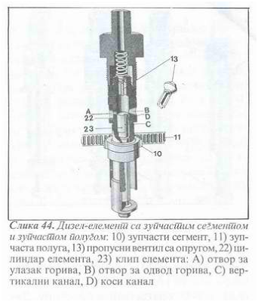
Na slici 44 prikazan je kompletan dizel element. Može se vidjeti da se klip dizel elementa (23) u cilindar (22) kreće pravoliniski (gore – dole), a istovremeno se kreće i kružno za određen ugao. Pravolinijsko kretanje realizuje se zahvaljujući bregovima na bregastom vratilu pumpe visokog pritiska, a kretanje klipa dizel elementa u cilindru realizuje se pomoću zupčaste poluge (sl. 44 pod 11) i zupčastog elementa (10).

RAD DIZEL ELEMENTA

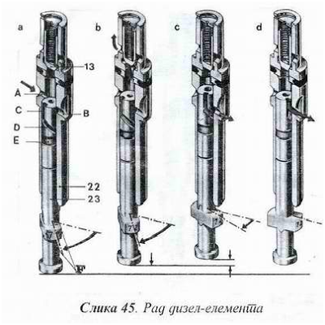
Na slici 45. prikazan je rad dizel elementa sa kosim kanalom. Kod ove konstrukcije elementa na klipu postoje tri vrste kanala: radijalni (E), kosi (D) i vertikalni (C). Radijalni i vertikalni su spojeni pomoću kosog kanala. U zavisnosti od položaja ovih kanala prema otvorima u cilindru (A) i (B), zavisiće koja će količina goriva biti ubrizgana u datom trenutku.
Funkcionisanje dizel elementa je na sl. 45. prikazano sukcesivno, pozicijama a, b , c , d .
a) Kada se klip (23) pomjera u cilindru (22) prema DMT, u cilindar ulazi gorivo na otvor (A), kako je strelicom prikazano i popunjava prostor iznad klipa, sve do propusnog ventila (13).
b) Pod dejstvom brijega bregastog vratila, preko podizača, vrši se pomjeranje klipa prema GMT i klip kretanjem zatvara otvore (A) i (B), tako da se gorivo sada nalazi u zatvorenom prostoru. Daljim kretanjem klipa gorivo se potiskuje, a pritisak povećava i zahvaljujući tome, gorivo vrši pritisak na propusni ventil, koji se otvara i omogućava odlazak goriva u cijevi visokog pritiska (sl. 1. pod 14), do brizgaljke (33), pomoću koje se vrši ubrizgavanje goriva u prostor za sagorjevanje. Na slici 45. vidi se da se vartikalni kanal (S) nalazi neposredno do otvora (A), ali sa njim nije u vezi. Sa ovakvim položajem klipa u odnosu na otvore A i V obezbeđuje se ubrizgavanje maksimalne količine goriva.
Po analogiji, daljim zakretanjem klipa smanjuje se količina ubrizganog goriva.
c) prikazano je djelimično ubrizgavanje,
d) ne postoji ubrizgavanje, jer je kosi, odnosno vertikalni kanal u vezi sa otvorom (V) i gorivo izlazi van dizel elementa, kao sto je strelicom prikazano.
Zakretanje klipa vrši se pomoću tuljka (sl. 44. pod 10) koji je jednim krajem u vezi sa dijelom klipnjače (sl. 45F), a drugi kraj je u vezi sa zupčastim segmentom. Zupčasti segment je u vezi sa nazubljenom letvom (11), koja je u vezi sa komandom za gas.

BRIZGALJKA
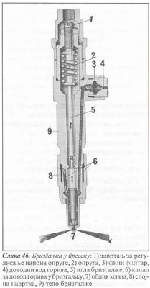

Brizgaljka ima zadatak da obezbjedi ubrizgavanje u prostor za sagorjevanje. Prikazana je na slici 46. Konstruktivno rješenje brizgaljke usklađeno je sa konstrukcijom motora, odnosno oblikom prostora za sagorjevanje. Brzina i način ubrizgavanja goriva kod dizel motora zavise od konstruktivnog oblika brizgaljke i brijega u pumpi.
Zazor između klipa i cilindra dizel elementa veoma je mali i iznosi 0,001-0,003 mm, a zazor između klipa i igle brizgaljke je istog reda i veličine kao i kod dizel elementa.
Karakteristika brizgaljki namijenjenih za motore sa direktnim ubrizgavanjem je u tome što se pomoću njih vrši ubrizgavanje goriva pod većim pritiskom, koji iznosi 150-250 bara.
Pumpa visokog pritiska šalje gorivo pod određenim pritiskom koji dalje vrši pritisak na iglu brizgaljke (5), podiže je i na taj način realizuje ubrizgavanje goriva. Da bi se ovo ostvarilo, pritisak pod kojim dolazi gorivo mora biti veći nego što je sila zavojne opruge (2), koja vrši pritisak na iglu.
Pored navedene brizgaljke postoje razna druga konstruktivna rješenja, koja zavise od konstrukcije motora.
Kod motora sa direktnim ubrizgavanjem gorivo se ubrizgava direktno u prostor za sagorjevanje, dok se kod motora sa indirektnim ubrizgavanjem gorivo ubrizgava u za to određenu pretkomoru, koja je spojena sa komorom za sagorjevanje.
Pritisak ubrizgavanja goriva za dizel motor zavisi od konstrukcije motora, ali je pravilo da pritisak pod kojim se ubrizgava gorivo mora biti znatno veći od pritiska u cilindru.
Kod motora sa podijeljenim prostorom za sagorjevanje gorivo se ubrizgava pod znatno nižim pritiskom, koji se kreće u granicama od 80 do 150 bara. Kod motora sa direktnim ubrizgavanjem gorivo se ubrizgava pod pritiskom od oko 250 bara.
Što je veći stepen kompresije kod dizel motora, to se vazduh za vrijeme takta sabijanja zagrijava na višu temperaturu. Tako npr, pri stepenu kompresije 14:1 vazduh se zagrijava na temperaturu od oko 800˚C – 900˚C. Pretkomorni motori imaju električne grijače, pomoću kojih se zagrijava vazduh, radi bržeg i boljeg samozapaljenja radne smješe. Grijači se uključuju samo kada je motor hladan.

Zadatak: Služeći se priloženim tekstom i Interneto kao izvorima, napravite prezentaciju na ovu temu, pa ćete je, nadam se, izlagati u kabinetu, uz dogovor sa predmetnim nastavnikom.
Konsultacije sa predmetnim nastavnicima su moguće na e-mail adrese:
savicmiskovic@gmail.com
petjelena73@gmail.com

